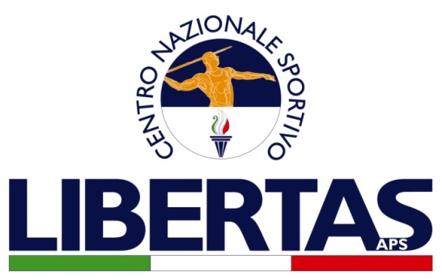

**Centro Regionale Libertas Liguria**

**Lungomare Matteotti n.1**

**17100- SAVONA**

**e-mail-** [**crliguria@libertasnazionale.it**](mailto:crliguria@libertasnazionale.it)

**telefono: 3485440956**

**Campionato Nazionale Pallapugno Leggera Libertas 2024**

**dal 08 al 10 Novembre 2024**

**PALLAPUGNO LEGGERA**

**SEDE DI GARA E DI PROVA**: Palazzetto dello Sport Albissola Marina- Località Grana – Albissola Marina (SV). Dimensioni 20x40, fondo in parquet.

**PARTECIPAZIONE:** La partecipazione alla manifestazione è aperta a tutte le Associazioni presenti sul territorio NAZIONALE affiliate Libertas per l’anno 2024-2025 e Fipap 2024

**SVOLGIMENTO GARA E ACCOGLIENZA:** da Venerdi 8 novembre a domenica 10 novembre 2024

**ISCRIZIONI GARA:** **ENTRO** **SABATO 2 NOVEMBRE 2024**

**le società dovranno versare quota di partecipazione a CRLIBERTAS LIGURIA Lungo Mare Matteotti 1 Savona**

**IBAN IT 23 O 02008 10600 000102209576**

**QUOTA DI PARTECIPAZIONE:** **40 EURO A SQUADRA affiliate Libertas, 70 a squadra affiliate Fipap. Per la categoria Under 12 ( 15 euro a squadra).**

**.**

**Categorie. Maschile Under 12, Under 15, Maschile Over 16, Femminile Under 12, Under 15, Femminile Over 16, Mista Over 15, Mista Over 16. Ogni società potrà partecipare con più squadre composte da un massimo di 6 giocatori. Per info:** [**crliguria@libertasnazionale.it**](mailto:crliguria@libertasnazionale.it)

**Daniele Bertolotto: 3470687228**

**Roberto Pizzorno: 3485440956**

**PROGRAMMI TECNICI E REGOLAMENTO**: fa fede il programma ed il regolamento Federazione Italiana Pallapugno.

**PREMIAZIONI:** verranno svolte al termine della manifestazione

**ARBITRI:** saranno forniti dalla Fipap

Seguirà a breve convenzioni con strutture alberghiere

Il responsabile Nazionale Pallapugno

e discipline affini

**Roberto Pizzorno**